1. Change theme to custom > no action bar

style > theme > no action bar

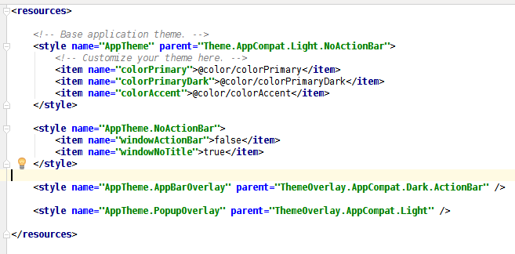

1. buat lay out untuk tool bar

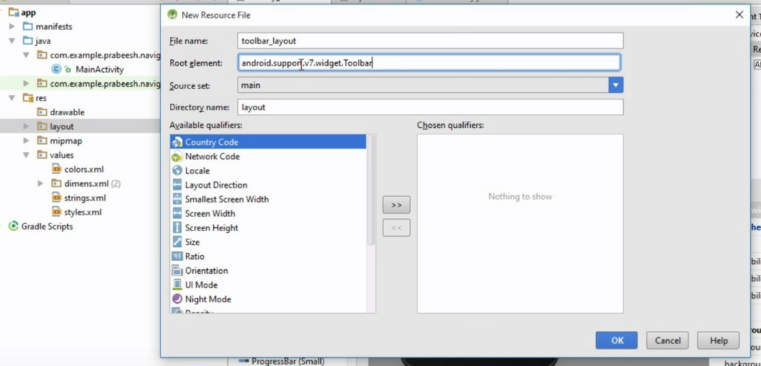

1. masuk ke toolbar_layout.xml > lalu masukan code seperti di bawah

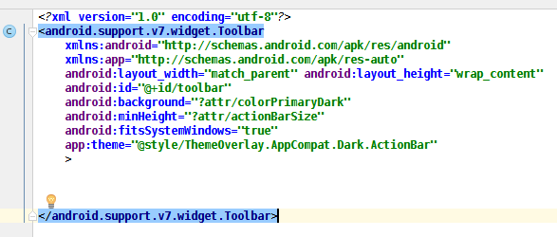

1. go to activiti2main.xml > hapus padding dan include layout tool bar ked alam lay out main2

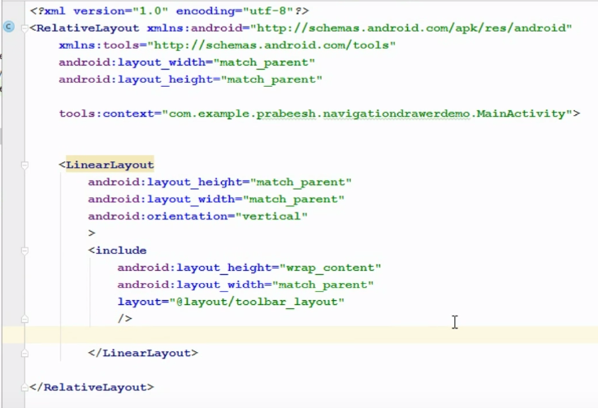

1. go to main activity.java > lalu wiring tool bar  
   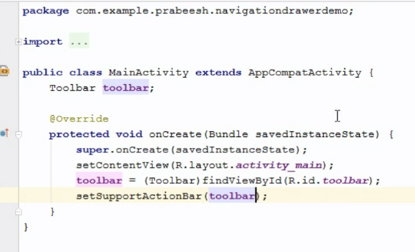
2. tambahkan navigation view ke main xml

goto main.xml > change root element to drawyer lay out

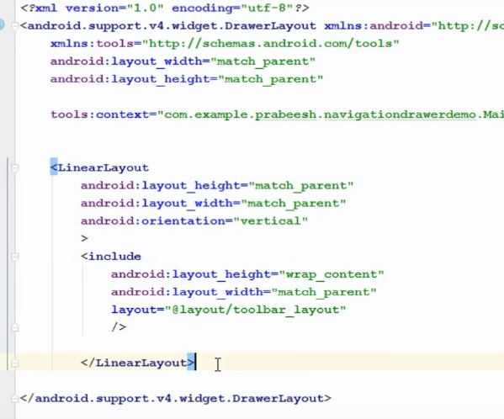

1. tambahkan navigation view ke lay out

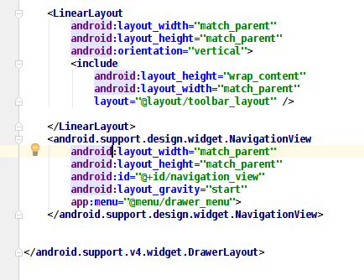

1. tambahkan event grafity > berfungsi sebagai listener action hide and show

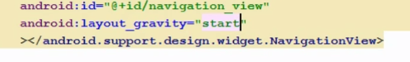

1. tambahkan ikon ke drawable untuk source

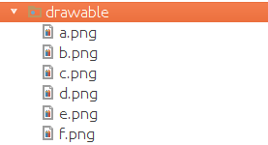

1. tambahkan direktori pada root aplikasi untuk menampung navigation drawer

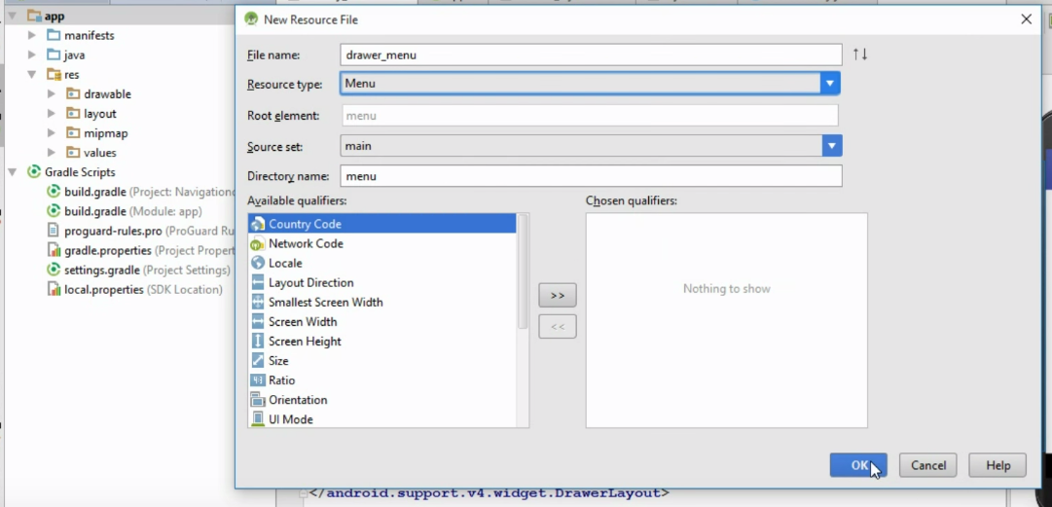

1. masuk ke drawer_menu.xml lalu liking xml dengan kontenya

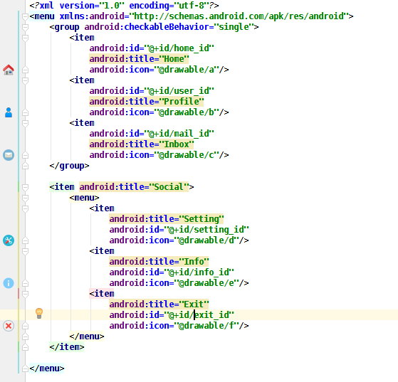

1. add menu to navigation view

goto main.xml > add name space > app > res-auto

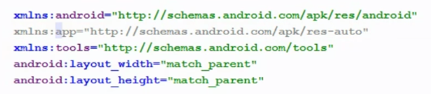

add menu to navigation view

